# Επανεξέταση απόφασης

## Ενδιαφερόμενοι φορείς που εμπλέκονται στη διαδικασία

* Συναλλασσόμενος·
* Αρμόδια για τη λήψη απόφασης τελωνειακή αρχή·
* Εμπλεκόμενα κράτη μέλη·
* Άλλη αρχή.

## Ροή εργασιών

Μετά τη χορήγηση της άδειας, ο συναλλασσόμενος, ο τελωνειακός υπάλληλος της αρμόδιας για τη λήψη απόφασης τελωνειακής αρχής, οι τελωνειακοί υπάλληλοι των εμπλεκόμενων κρατών μελών ή άλλες αρχές μπορούν να ζητήσουν επανεξέταση της απόφασης.

Από την υψηλού επιπέδου επισκόπηση της διαδικασίας λήψης τελωνειακών αποφάσεων (Σχήμα 1), η επανεξέταση αποτελεί μέρος της διαδικασίας διαχείρισης χορήγησης αδειών, όπως απεικονίζεται στο Σχήμα 2.



Σχήμα : Υψηλού επιπέδου επισκόπηση διαδικασίας λήψης τελωνειακών αποφάσεων

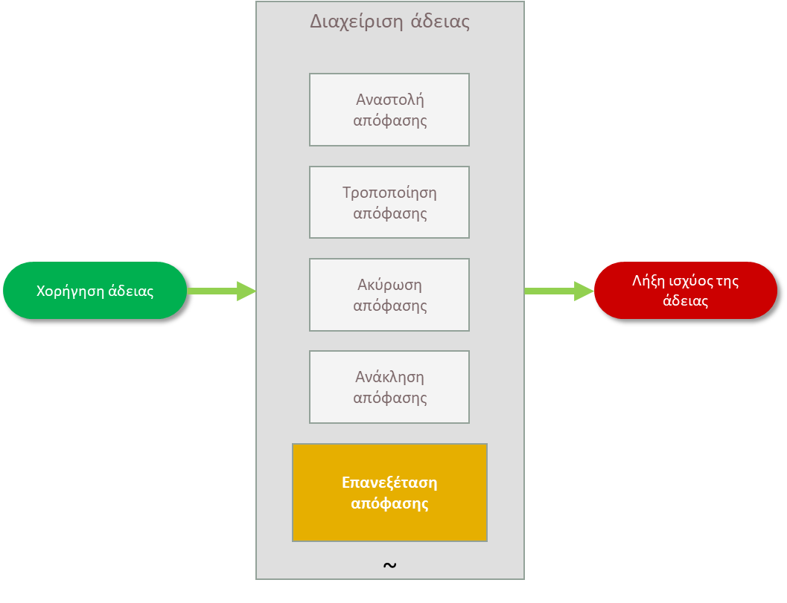

Σχήμα : Η επανεξέταση απόφασης αποτελεί μέρος της διαδικασίας διαχείρισης χορήγησης αδειών

Στο Σχήμα 3 παρουσιάζεται η υψηλού επιπέδου επισκόπηση της διαδικασίας επανεξέτασης απόφασης.



Σχήμα : Υψηλού επιπέδου επισκόπηση διαδικασίας επανεξέτασης απόφασης

Η διαδικασία επανεξέτασης προκύπτει από την ανάγκη επανεξέτασης, η οποία προέρχεται από διάφορους ενδιαφερόμενους φορείς. Στον Πίνακα 1 παρατίθενται όλοι οι λόγοι επανεξέτασης με τον επισημασμένο εντολέα.

|  |  |
| --- | --- |
| Λόγος επανεξέτασης | Εντολέας |
| Ο δικαιούχος υποβάλλει πληροφορίες, οι οποίες ενδέχεται να επηρεάσουν τη συνέχιση ή το περιεχόμενο της απόφασης | Συναλλασσόμενος |
| Υπάρχουν σημαντικές αλλαγές στη νομοθεσία | Τελωνειακός υπάλληλος |
| Τα αποτελέσματα της παρακολούθησης υποδεικνύουν ότι η απόφαση θα πρέπει να επανεξεταστεί | Τελωνειακός υπάλληλος |
| Ο δικαιούχος δεν χρησιμοποιεί τακτικά ενωσιακά καθεστώτα διαμετακόμισης ή οι τελωνειακές αρχές δεν είναι βέβαιες αν ο δικαιούχος τηρεί τις υποχρεώσεις που απορρέουν από τα καθεστώτα.[1] | Τελωνειακός υπάλληλος |
| Οι τελωνειακές αρχές δεν είναι βέβαιες αν ο δικαιούχος συμμορφώνεται με τους τελωνειακούς και φορολογικούς κανόνες. Ικανοποιητικό σύστημα διαχείρισης των εμπορικών και μεταφορικών καταχωρίσεων1 | Τελωνειακός υπάλληλος |
| Το εμπλεκόμενο κράτος μέλος υποβάλλει πληροφορίες, οι οποίες ενδέχεται να επηρεάσουν τη συνέχιση ή το περιεχόμενο της απόφασης | Εμπλεκόμενο κράτος μέλος |
| Η άλλη αρχή υποβάλλει πληροφορίες, οι οποίες ενδέχεται να επηρεάσουν τη συνέχιση ή το περιεχόμενο της απόφασης | Άλλη αρχή |
| Ανακληθείσα άδεια ΑΕΟ[2] | Σύστημα τελωνειακών αποφάσεων |

Πίνακας  Λόγοι επανεξέτασης της άδειας

 Η διαδικασία επανεξέτασης μπορεί να κινηθεί μόνο εάν η κατάσταση της απόφασης είναι ενεργή.

Εάν η διαδικασία δεν κινηθεί από τον τελωνειακό υπάλληλο, θα πρέπει πρώτα να επαληθεύσει ότι οι ληφθείσες πληροφορίες απαιτούν επανεξέταση. Εάν όχι, μπορεί να λάβει την απόφαση να κινήσει μια άλλη διαδικασία (τροποποίηση, ακύρωση, ανάκληση, αναστολή).

Εάν η διαδικασία κινηθεί από τον τελωνειακό υπάλληλο, καταχωρίζει την πρόθεσή του για επανεξέταση, μαζί με τον λόγο επανεξέτασης.

Σε αμφότερες τις περιπτώσεις, ο συναλλασσόμενος ενημερώνεται στη συνέχεια σχετικά με την επανεξέταση.

Στη συνέχεια, ο τελωνειακός υπάλληλος ελέγχει αν εξακολουθούν να ισχύουν οι προϋποθέσεις και τα κριτήρια που επαληθεύτηκαν πριν από τη χορήγηση της απόφασης. Επίσης, εάν εμπλέκονται περισσότερα του ενός κράτη μέλη, ο τελωνειακός υπάλληλος μπορεί να αποφασίσει να προχωρήσει σε διαβούλευση μαζί τους (η διαδικασία διαβούλευσης περιγράφεται στους οδηγούς χρήσης «Διαβούλευση με τα εμπλεκόμενα κράτη μέλη»).

Μετά την επαλήθευση των προϋποθέσεων και των κριτηρίων και τη διεξαγωγή των διαβουλεύσεων (κατά περίπτωση), ο τελωνειακός υπάλληλος της αρμόδιας για τη λήψη απόφασης τελωνειακής αρχής έχει στη διάθεσή του όλα τα στοιχεία για να αποφανθεί αν η απόφαση πρόκειται να παραμένει ενεργή, να ανακληθεί, να ακυρωθεί, να ανασταλεί ή να τροποποιηθεί. Εν συνεχεία, καταχωρίζει το αποτέλεσμα της επανεξέτασης μαζί με την ισχύ της απόφασης (εφόσον συντρέχει περίπτωση).

Εάν ο τελωνειακός υπάλληλος διαπιστώσει ότι εξακολουθούν να πληρούνται οι προϋποθέσεις και τα κριτήρια και το αποτέλεσμα της επανεξέτασης είναι η διατήρηση της απόφασης ως ενεργής, ο δικαιούχος ενημερώνεται σχετικά.

Διαφορετικά, εάν η απόφαση πρόκειται να ανακληθεί, να τροποποιηθεί, να ανασταλεί ή να ακυρωθεί, κινείται η αντίστοιχη διαδικασία. Ο δικαιούχος της άδειας θα ενημερωθεί σχετικά με την κατάλληλη διαδικασία.

1. Αυτό ισχύει μόνο στο πλαίσιο της «Διαμετακόμισης»
2. Αυτό ισχύει μόνο στο πλαίσιο της «Υπαγωγής των εμπορευμάτων σε τελωνειακό καθεστώς και της προσωρινής εναπόθεσης»